

操作系统实验报告

实验题目：存储管理

专 业 计算机科学与技术
学 生 姓 名 梁佩欣
班 级 学 号 B18030409
指 导 教 师 胡惠娟
指 导 单 位 计算机学院
日 期 2020.12.09

教师评语 | 教师签名：  年 月 日
成绩评定
备 注
一、实验目的
1、理解操作系统存储管理原理
操作系统的发展使得系统完成了大部分的内存管理工作。对于程序员而言，这些内存管理的过程完全透明不可见。因此，程序员开发时从不关心系统如何为自己分配内存，而且永远认为系统可以分配给程序所需要的内存。在程序开发时，程序员真正需要做的就是：申请内存、使用内存、释放内存，其他一概无需过问。
2、研读Linux 内存管理所用到的文件include/linux/mm.h,主要包括两个数据结构：mem_map、free_area
3、在Linux 下，用malloc（）函数实现cat或copy命令。

二、实验指导
1、相关函数
1）内存动态分配函数
#include <malloc.h>
void *malloc(size_t size)
该函数分配指定大小size个字节的内存空间，成功时返回分配内存的指针（即所分配内存的地址）。该内存区域没有清空。
2） void free(void * addr);
该函数释放由malloc()分配的内存，addr是要释放内存空间的起始地址，并且addr必须是被以前malloc( )调用返回的。

2、参考程序
例程1：申请内存、使用内存以及释放一块内存
#include <stdio.h>
#include <string.h>
#include <malloc.h>
int main(void)
{
char * str;
if ((str=(char*)malloc(10))==NULL)
{
printf("not enough memory to allocate buffer\\n");
exit(1);
}
strcpy(str,"hello");
printf("string is %s\\n",str);
free(str);
return 0;
}
（要求：1、以自己的学号命名C程序；2、能够输出内存空间无法分配的信息）

例程2：在打开文件后，通过fstat()获得文件长度，然后通过malloc()系统调用申请响应大小的内存空间，通过read()将文件内容完全读入该内存空间，并显示出来。
#include<stdio.h>
#include <sys/stat.h>
#include <unistd.h>
#include <stdlib.h>
#include <malloc.h>
main()
{
int fd,len;
void *tp;
struct stat ps;
fd=open(“/home/jf03/try”,0);
fstat(fd,&ps);
len=ps.st_size;
tp=malloc(len);
read(fd,tp,len);
printf(“%s\\n”,tp);
close(fd);
}

（要求：1、以自己的姓名拼音命名C程序；2、能够输出你所要打开的文件大小）

三、实验步骤（附操作截图）

程序一：
创建以B18030409命名的C程序步骤：
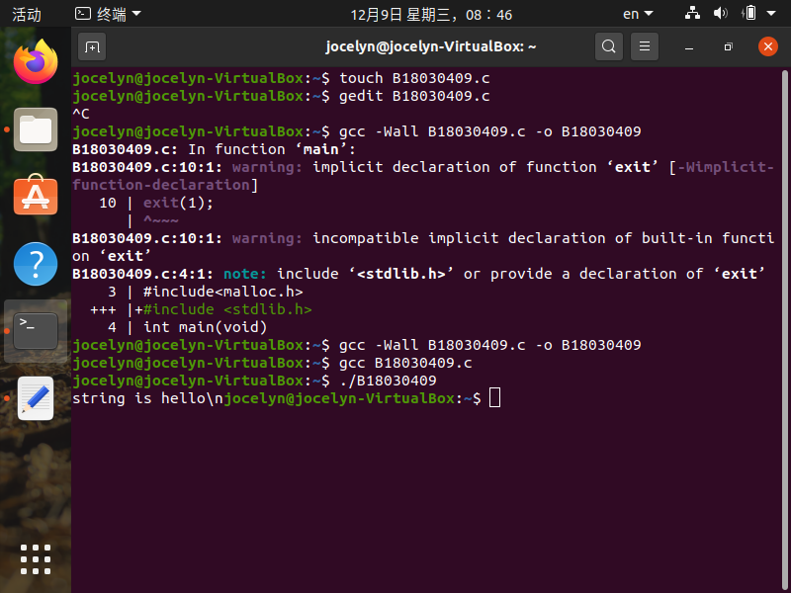
程序代码：
#include <stdio.h>
#include <stdlib.h>
#include <string.h>
#include <malloc.h>
int main(void)
{
char * str;
if ((str=(char*)malloc(10))==NULL)
{
printf("not enough memory to allocate buffer\\n");
exit(1);
}
strcpy(str,"hello");
printf("string is %s\\n",str);
free(str);
return 0;
}

程序二：
创建以本人名字命名的C程序：
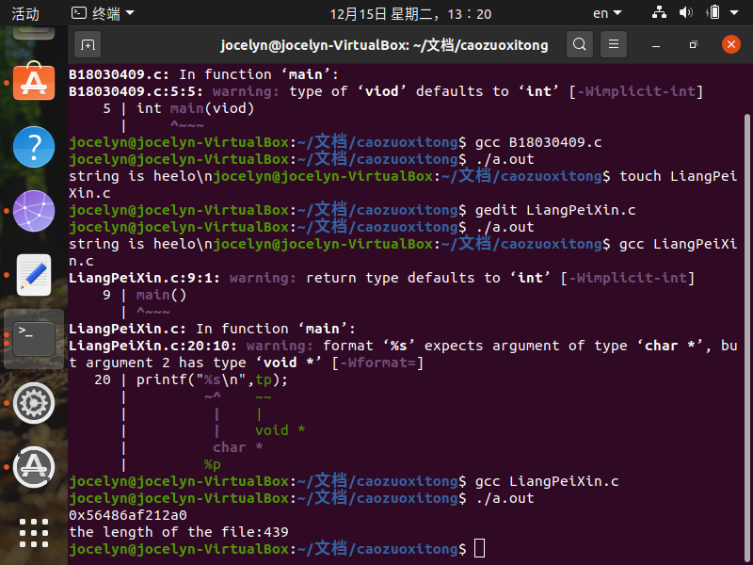
程序代码：
#include<stdio.h>
#include <sys/stat.h>
#include <unistd.h>
#include <stdlib.h>
#include <malloc.h>
#include <string.h> //实验指导上少了这一个头文件
#include <sys/types.h> //实验指导上少了这一个头文件
#include <fcntl.h> //实验指导上少了这一个头文件
main()
{
int fd,len;
void *tp;
struct stat ps;
fd = open(“/home/Jocelyn/文档/caozuoxitong/B18030409.c”, 0);
fstat(fd,&ps);
len=ps.st_size;
tp=malloc(len);
read(fd,tp,len);
printf(“%s\n”,tp);
printf(“the length of the file: %d\n”, len);
close(fd);
}

四、运行结果及其结果分析（附结果截图）
程序一运行结果：

程序二运行结果：

五、思考题
1、为什么需要动态存储分配？

任何程序被执行前，操作系统任何程序被执行前, 操作系统会切一整块内存给它用。程序结束後整块都会回收。动态分配是位於切给程序用的那块内存之中。若用malloc取得空间而未用free释放,只会影响到运行中的自己这个程序。如果全部是静止内存不能释放，对于小的程序可以运行完毕。但是对于大的程序，还没运行完，内存就要被占用完，此时就要发生内存泄露。

